# **酥咔减脂饼干7天瘦10斤营养餐**

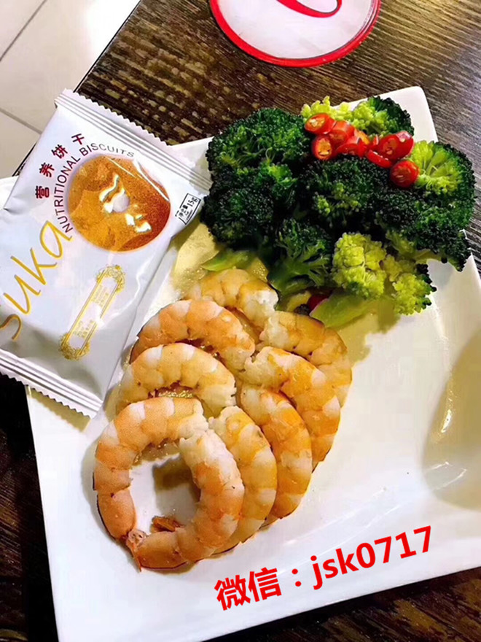

酥咔＋西蓝花＋煮大虾

## **用料**

|  |  |
| --- | --- |
| 酥咔营养饼干 | 一块 |
| [西蓝花](https://www.xiachufang.com/category/787/) | 100g |
| [大虾](https://www.xiachufang.com/category/469/) | 100g |

## **酥咔减脂饼干7天瘦10斤营养餐的做法**

1.取西蓝花100-200g，用盐浸泡半小时

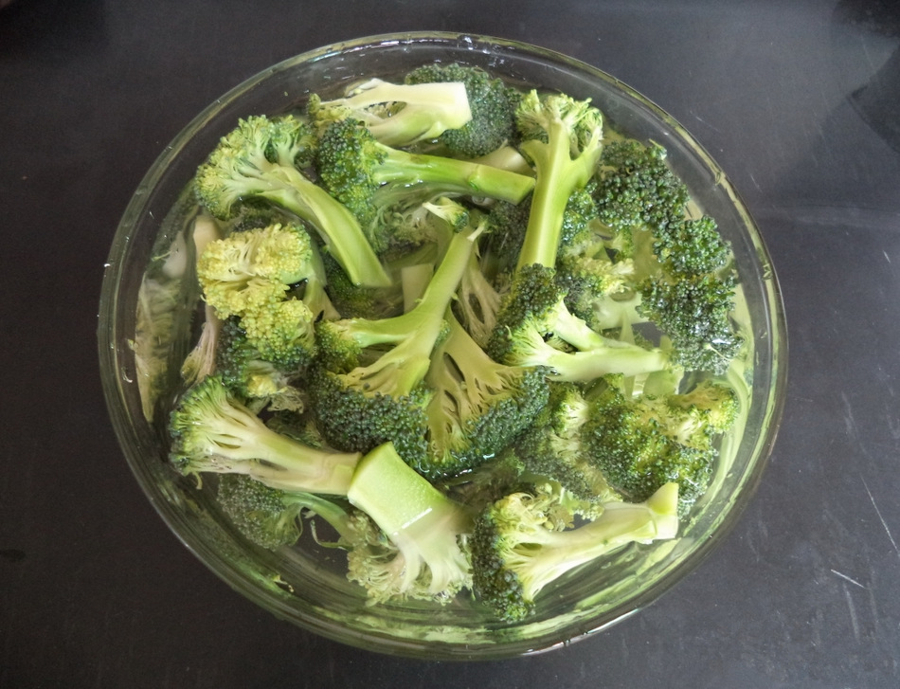

2.在水中煮5-10分钟即可

1. 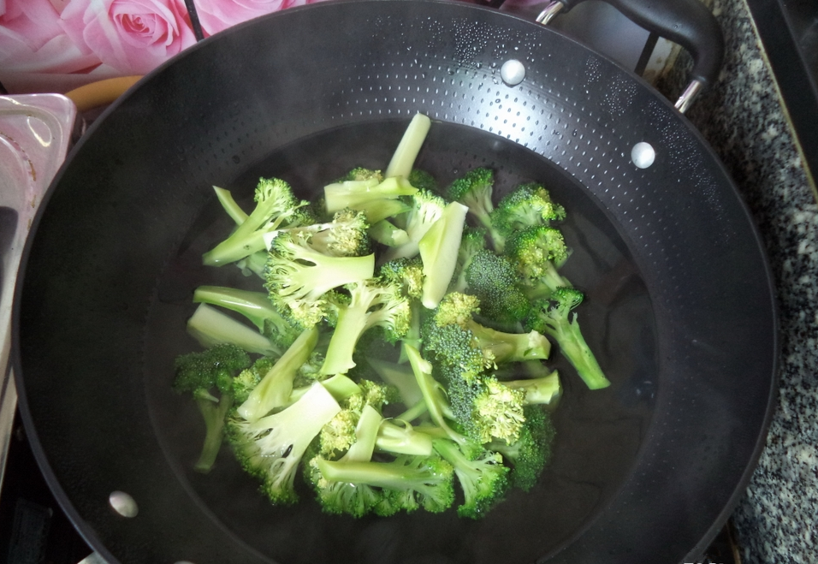

3.捞出放碗中

1. 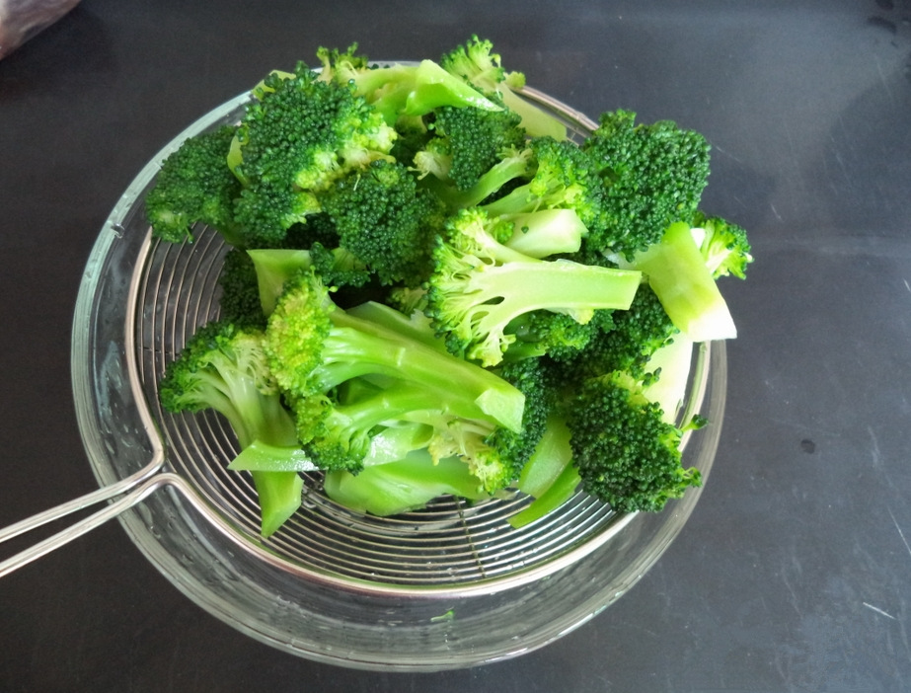

4.锅内放清水，放生姜大蒜入锅煮

1. 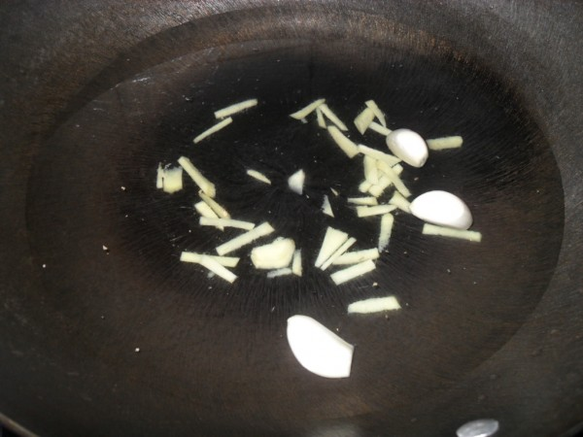

5.水煮开，放少许盐，放大虾；10分钟捞出

1. 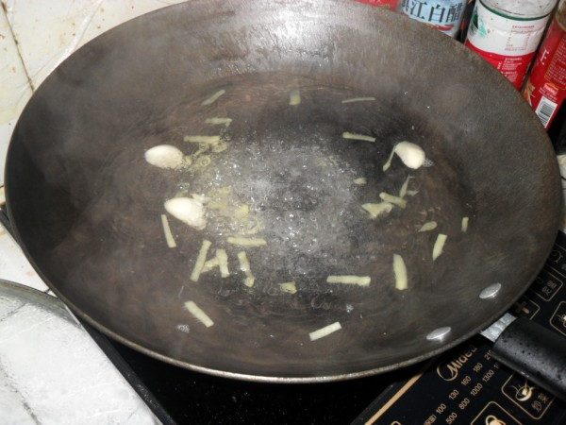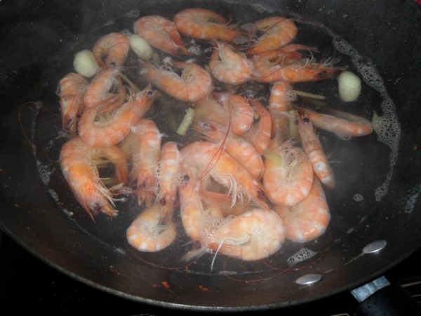

6.捞出装盘即可

1. 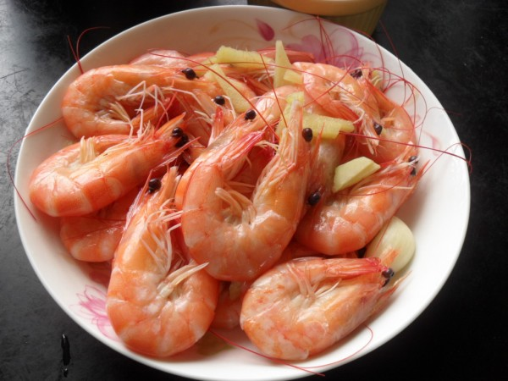
2. 手拨大虾，放入西蓝花，拼盘。配上酥咔减脂饼干。大功告成！可作为早餐，中餐食用；7天瘦5-10斤。

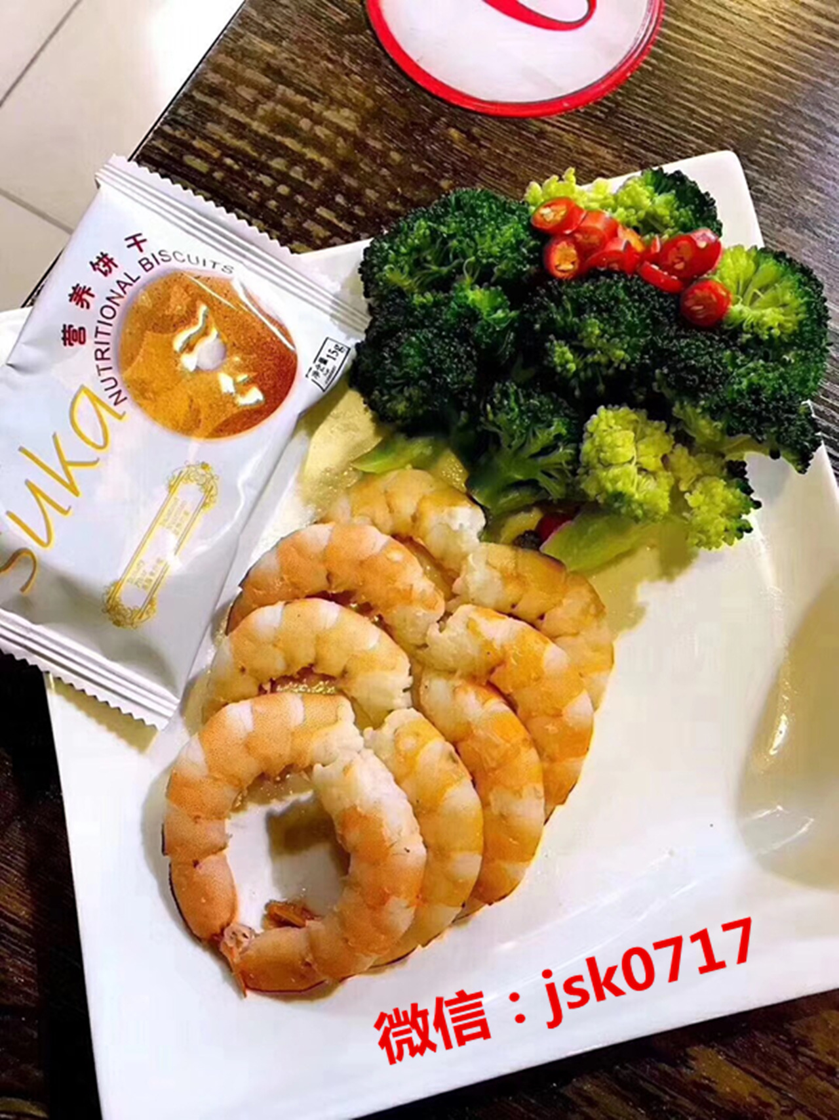

## **小贴士**

此为其中一项减脂餐，陆续发布牛肉餐，鸡胸肉餐，大米小粥餐等减脂餐单，健康减脂健康减肥，保证掉的都是脂肪。身体恢复健康指标！